**Exercice I**

Une ampoule LED branchée sur une prise électrique produit de la lumière et de la chaleur.

Recopier et compléter la chaîne énergétique suivante.

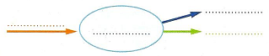

**Exercice II**

Représenter la chaîne énergétique d'une éolienne lorsque ses pales sont en mouvement**.**

**Exercice I**

Une chaudière à gaz utilise la combustion du gaz pour produire de l'eau chaude.  
L'exemple ci-dessous représente une chaudière à gaz de puissance 100 kW.

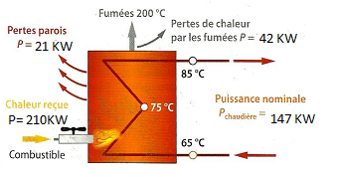

La chaîne énergétique d'une chaudière à gaz est modélisée ci-dessous.

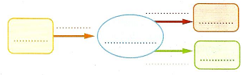

1. Recopier et compléter le schéma en utilisant les mots suivants :Chaudière-Thermique-Environnement- Gaz  
+ air - Eau chaude.  
2. Calculer le rendement de la chaudière ci-dessus.

**Exercice II**

On peut modéliser une bouilloire électrique par la chaîne énergétique suivante.

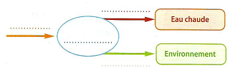

1 Recopier et compléter la chaîne énergétique de la bouilloire.  
2 Pour augmenter la température d'un litre d'eau de 20 °C à 100 °C, il faut que l'eau reçoive une énergie de 150 Wh

Le réseau électrique fournit à la bouilloire une énergie égale à 6.48 x 105J.

Indiquez ces valeurs dans la chaîne et Calculer le rendement de cette bouilloire.

**Exercice I**

On a relevé l'évolution de l'énergie consommée par un système de chauffage.

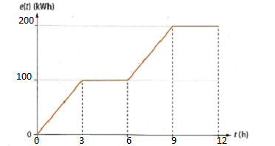

1. Calculer la puissance moyenne P sur 12heures.  
   2. Déterminer les puissances instantanées pour les  
   quatre phases de fonctionnement.  
   3. Représenter l'évolution de p(t) pour 12h**.**
2. **Exercice**

On a relevé l'évolution de la puissance instantanée reçue par un appareil electrique .

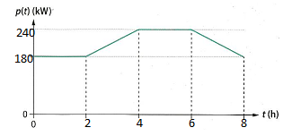

1. La puissance moyenne P sur une durée Δt peut être calculée à l'aide de la formule suivante:



Avec A l'aire comprise entre la courbe p(t) et l'axe des abscisses.  
1. Calculez la puissance moyenne P reçue par cet appareil.  
2. En déduire l'énergie consommée en joule